Universitatea din Bucuresti

Facultatea de Matematica si Informatica

Departamentul Tehnologia Informatiei

**PROIECT LA BAZE DE DATE**

Coordonator stiintific:

Vasile Silviu Laurentiu

Student:

Tenita Alexandru-Cristian

Bucuresti, 2020

Universitatea din Bucuresti

Facultatea de Matematica si Informatica

Departamentul Tehnologia Informatiei

**GESTIONAREA UNEI CRAME DE VINURI**

Coordonator stiintific:

Vasile Silviu Laurentiu

Student:

Tenita Alexandru-Cristian

Bucuresti, 2020

CUPRINS

**1.** **MODELUL SI REGULILE ACESTUIA** 4

Model: 4

Reguli succinte: 4

**2.** **DIAGRAMA ENTITATE-RELATIE** 5

Descrierea entitatilor , atributelor, cheilor, relatiilor si a cardinalitatilor 5

**3.** **DIAGRAMA CONCEPTUALA** 9

Descrierea constrangerilor de integritate 9

Descrierea constrangerilor on delete cascade/set null 11

**4.** **CREAREA TABELELOR** 12

# **MODELUL SI REGULILE ACESTUIA**

## Model:

O crama de vinuri are ca materie prima strugurii, ce pot fi de mai multe soiuri, iar fiecare soi se afla intr-o singura parcela a cramei. Strugurii culesi in decursul toamnei se lasa la fermentat si produsul obtinut este imbuteliat, obtinandu-se vinurile. Unele vinuri pot fi atat de reusite incat ajung sa participe la concursuri in cadrul carora pot castiga premii. Pentru a ajunge aici, este nevoie de angajati care sa culeaga vita de vie si de angajati care sa conduca utilajele folosite pentru intretinerea ei. Un astfel de ansamblu poate starni curiozitatea unor persoane atrase de acest domeniu, iar crama organizeaza tururi ale imprejurimilor si degustari de vinuri, toate aceste evenimente interne fiind coordonate de un angajat.

Luand in considerare toate cele de mai sus mentionate, baza de date cuprinde 10 tabele:

* Vinuri – unde stocam toate tipurile de vin produse in cadrul cramei
* Concursuri – evenimentele in cadrul carora au participat vinurile
* Premii – rezultatele obtinute in cadrul concursurilor
* Parcele – zonele de unde provin vinurile
* Angajati – persoanele care lucreaza in firma
* Repartizare parcele – distribuirea angajatilor in diferite zone ale cramei
* Utilaje – aparatura folosita de angajati pentru intretinerea vitei de vie
* Evenimente interne – evenimentele organizate in cadrul cramei (vizite si degustari)
* Clienti – persoane care au venit sa viziteze crama sau sa faca degustari in cadrul ei
* Istoric evenimente – memoreaza prezenta fiecarui client la evenimentele interne.

## Reguli succinte:

Un vin poate castiga premii. Premiile pot fi dobandite in cadrul concursurilor. Un vin provine dintr-o parcela. O parcela este culeasa de anumiti angajati. Unii angajati folosesc utilaje. Alti angajati coordoneaza evenimentele interne. In cadrul evenimentelor interne participa clienti.

# **DIAGRAMA ENTITATE-RELATIE**

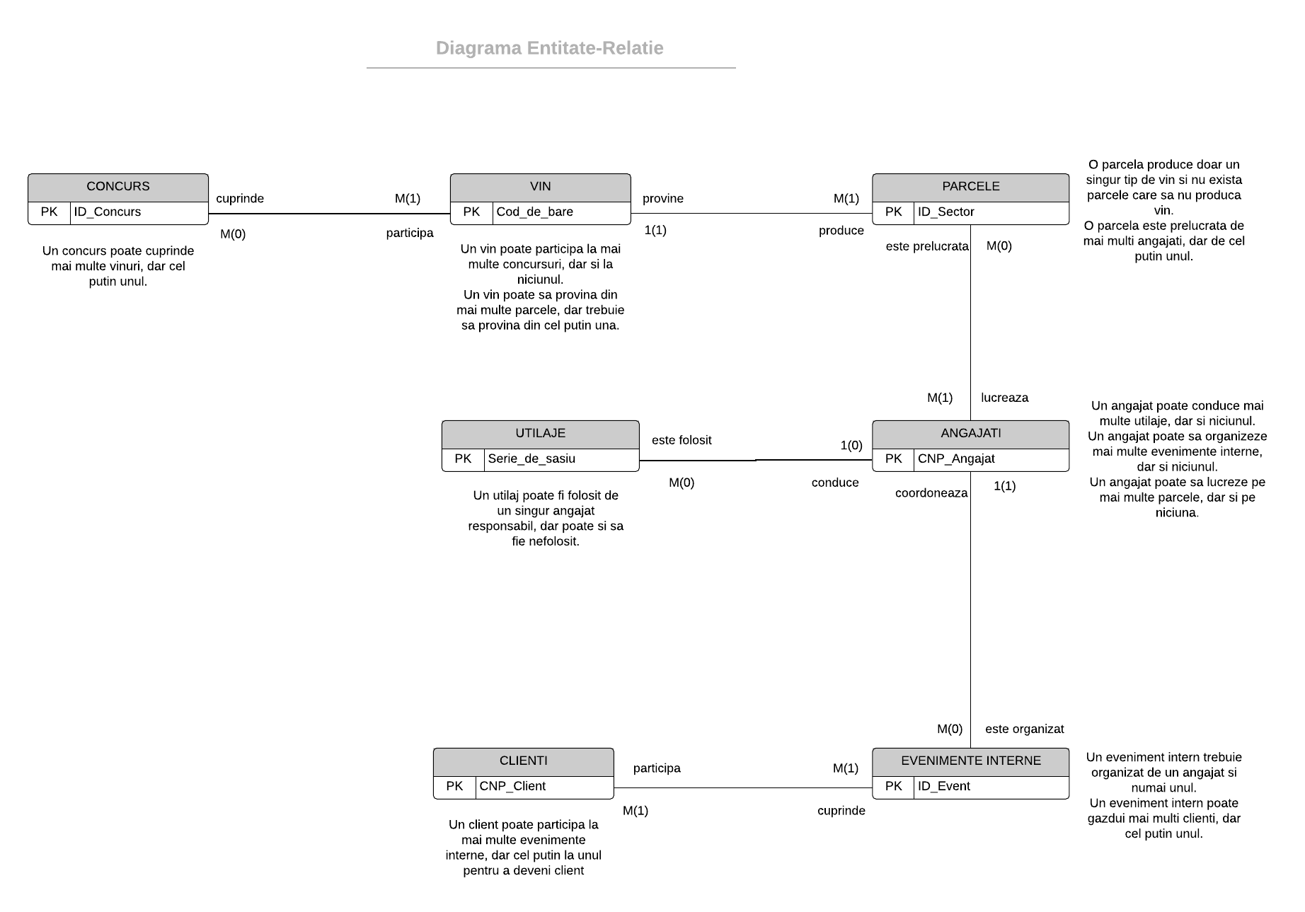

## Descrierea entitatilor , atributelor, cheilor, relatiilor si a cardinalitatilor

Concusuri:

Am ales pentru cheia primara o valoare teoretica, abstracta, considerand ca pot exista mai multe concursuri cu acelasi nume. Pe langa aceasta, mai exista campurile Nume_concurs, Data, Editie, Localitate si Stat. Numele are rol de identificare, data pentru a cunoaste cat de recent este evenimentul, editia pentru a cunoaste cat de vechi, si prin urmare prestigios este concursul, iar localitatea si statul pentru a sti pentru ce spectru demografic a fost tinut concursul.

Intre Concursuri si Vinuri exista o legatura Many-to-Many si are urmatoarea semnificatie: In cadrul unui concurs se pot castiga mai multe premii, dar la fel de bine se poate intampla ca vinurile participante din partea cramei sa nu fi castigat niciun premiu ( M(0) ).

Premii:

Tabelul este unul asociativ ce are rolul de a media relatia Many to Many dintre Concursuri si Vinuri. Prin urmare, acesta are o relatie Many-to-One cu cele 2 tabele anterior mentionate: Un premiu poate fi castigat la un singur concurs, respectiv, de un singur vin.

Cheia primara este formata din doua chei straine, ID_Concurs si Cod_de_bare, un premiu fiind definit de un vin castigator si un concurs in cadrul caruia a fost castigat. Alte campuri existente sunt Medalia si Descrierea, pentru a avea mai multe detalii referitoare la premiul respectiv (a fost cel mai bun vin, al treilea cel mai bun; a fost cel mai parfumat, cel mai corpolent).

Vinuri:

Cheia primara este Codul_de_bare, deosebind orice 2 produse comercializate. In acest tabel sunt memorate toate tipurile de produse comercializate de crama si pare a fi cea mai convenabila alegere (dupa ID_Vin, evident). Alte campuri prezente sunt Tipul vinului, soiul, culoarea, nivelul de alcool si pretul. Toate acestea au fost alese pentru a putea face mai usor statisticile pe partea de vanzari ( cate tipuri de vin rosu se produc, cat de puternice sunt vinurile, ce soiuri sunt produse etc).

Acest tabel are o relatie One-to-Many cu tabela Parcele care simbolizeaza faptul ca un vin poate proveni din mai multe parcele, dar din cel putin una (M(1)) si o relatie One-to-Many cu tabela Premii care sugereaza ca un vin poate castiga mai multe premii in cadrul mai multor concursuri, dar la fel de bine se poate sa nu fie demn de a participa la niciunul (M(0)).

Parcele:

Cheia primara este ID_Parcela, un atribut abstract, pentru a diferentia parcelele intre ele. Pe langa aceasta, mai sunt prezente si Suprafata si Tipul_de_Sol, pentru a putea calcula randamentul fiecarui sector, in functie de sol. De asemenea, exista si o cheie straina pentru a cunoaste care este tipul de vin produs de parcela respectiva.

Tabela are o relatie One-to-Many cu tabela Repartizare Parcele care sugereaza ca in cadrul unei parcele pot fi mai multe repartizari si o relatie de Many-to-One cu tabelul Vinuri care simbolizeaza producerea unui unic tip de vin in cadrul parcelei.

Repartizare Parcele:

Tabelul este unul asociativ ce are rolul de a media relatia Man- to-Many dintre Parcele si Angajati. Prin urmare, acesta are o relatie Many-to-One cu cele 2 tabele anterior mentionate: O repartizare poate fi pusa pe o singura parcela, respective atribuita unui singur angajat.

Cheia primara este formata din doua chei straine, ID_Parcele si CNP_Angajat,o repartizare fiind definite de un angajat distribuit pe o anumita parcela. Alte campuri existente sunt Functia si Data_inceput, pentru a avea mai multe informatii referitoare la rolul fiecarui angajat si vechimea pe postul respectiv (daca un angajat a avut o functie dificila si o detine de un anumit timp, poate merita o marire de salariu).

Angajati:

Cheia primara este CNP_Angajat, un atribut abstract, pentru a diferentia angajtii intre ei. Alte atribute existente sunt Nume, Prenume, Data_nasterii si Salariu, primele 3 pentru a avea mai multe detalii referitoare la angajati, iar ultimul pentru statistici referitoare la distribuirea bugetului anual in cadrul firmei.

Tabela are o relatie One-to-Many cu tabela Repartizare Parcele care sugereaza ca un angajat poate avea mai multe repartizari, dar si niciuna, o relatie de One-to-Many cu tabelul Utilaje care presupune ca un angajat poate conduce mai multe utilaje, dar si niciunul si o relatie One-to-Many cu tabelul Evenimente Interne care simbolizeaza ca un angajat poate coordona mai multe evenimente interne, dar si niciunul.

Utilaje:

Cheia primara este Serie_Sasiu, un cod de litere si cifre care deosebeste orice 2 vehicule cu roti si motor. Alte coloane prezente sunt Marca, Modelul, Anul_de_fabricatie, pentru mai multe detalii, Data_expirare_garantie si Functie pentru statistici referitoare la utilaje in garantie si functiile lor. De asemenea, exista si o cheie straina pentru a cunoaste care este angajatul responsabil de vehicul.

Tabela are o relatie Many-to-One cu tabela Angajati care exprima existenta unui singur angajat care foloseste utilajul. De asemenea, pot exista situatii in care nu exista personal calificat sa foloseasca anumite utilaje achizitionate, asa ca stau in depozit pana la specializarea unuia dintre angajati.

Evenimente Interne

Cheia primara este ID_Event, un atribut abstract, pentru a diferentia evenimentele intre ele. Alte coloane sunt Data, Durata pentru a ne oferi un context temporal, iar Scopul pentru a analiza mai bine interesele persoanelor care aleg sa viziteze crama. De asemenea, exista si o cheie straina pentru a sti cine este responsabil pentru evenimentul respective.

Tabela are o relatie One-to-Many cu tabela Istoric Evenimente care reprezinta existenta mai multor persoane prezente la evenimentul respectiv, dar cel putin una si o relatie de Many-to-One cu tabelul Angajati care simbolizeaza organizarea unui eveniment de un angajat si doar unul.

Istoric Evenimente:

Tabelul este unul asociativ ce are rolul de a media relatia Many- to-Many dintre Evenimente Interne si Clienti. Prin urmare, acesta are o relatie Many-to-One cu cele 2 tabele anterior mentionate: O intrare a tabelului poate cuprinde doar o persoana, in cadrul unui singur eveniment.

Cheia primara este formata din doua chei straine, ID_Event si CNP_Client,o participare la un eveniment fiind definita de un client si un eveniment. Alt camp existent este Nota_feedback care reprezinta nivelul de satisfacere a clientului in cadrul evenimentului, util cramei pentru a-si imbunatati serviciile.

Clienti:

Cheia primara este CNP_Client, un atribut abstract, pentru a diferentia clientii intre ei. Alte atribute existente sunt Nume, Prenume, Data_nasterii , pentru a avea mai multe detalii referitoare la clienti si Data_nasterii pentru statistici (ce public este interesat) si din motive legale (este interzis participarea minorilor la evenimentele cramei).

Tabela are o relatie One-to-Many cu Istoric Evenimente fapt ce reprezinta ca un client poate avea prezente la mai multe evenimente, dar cel putin la unul (daca nu ar fi participat la niciunul, n-ar fi fost client).

# **DIAGRAMA CONCEPTUALA**

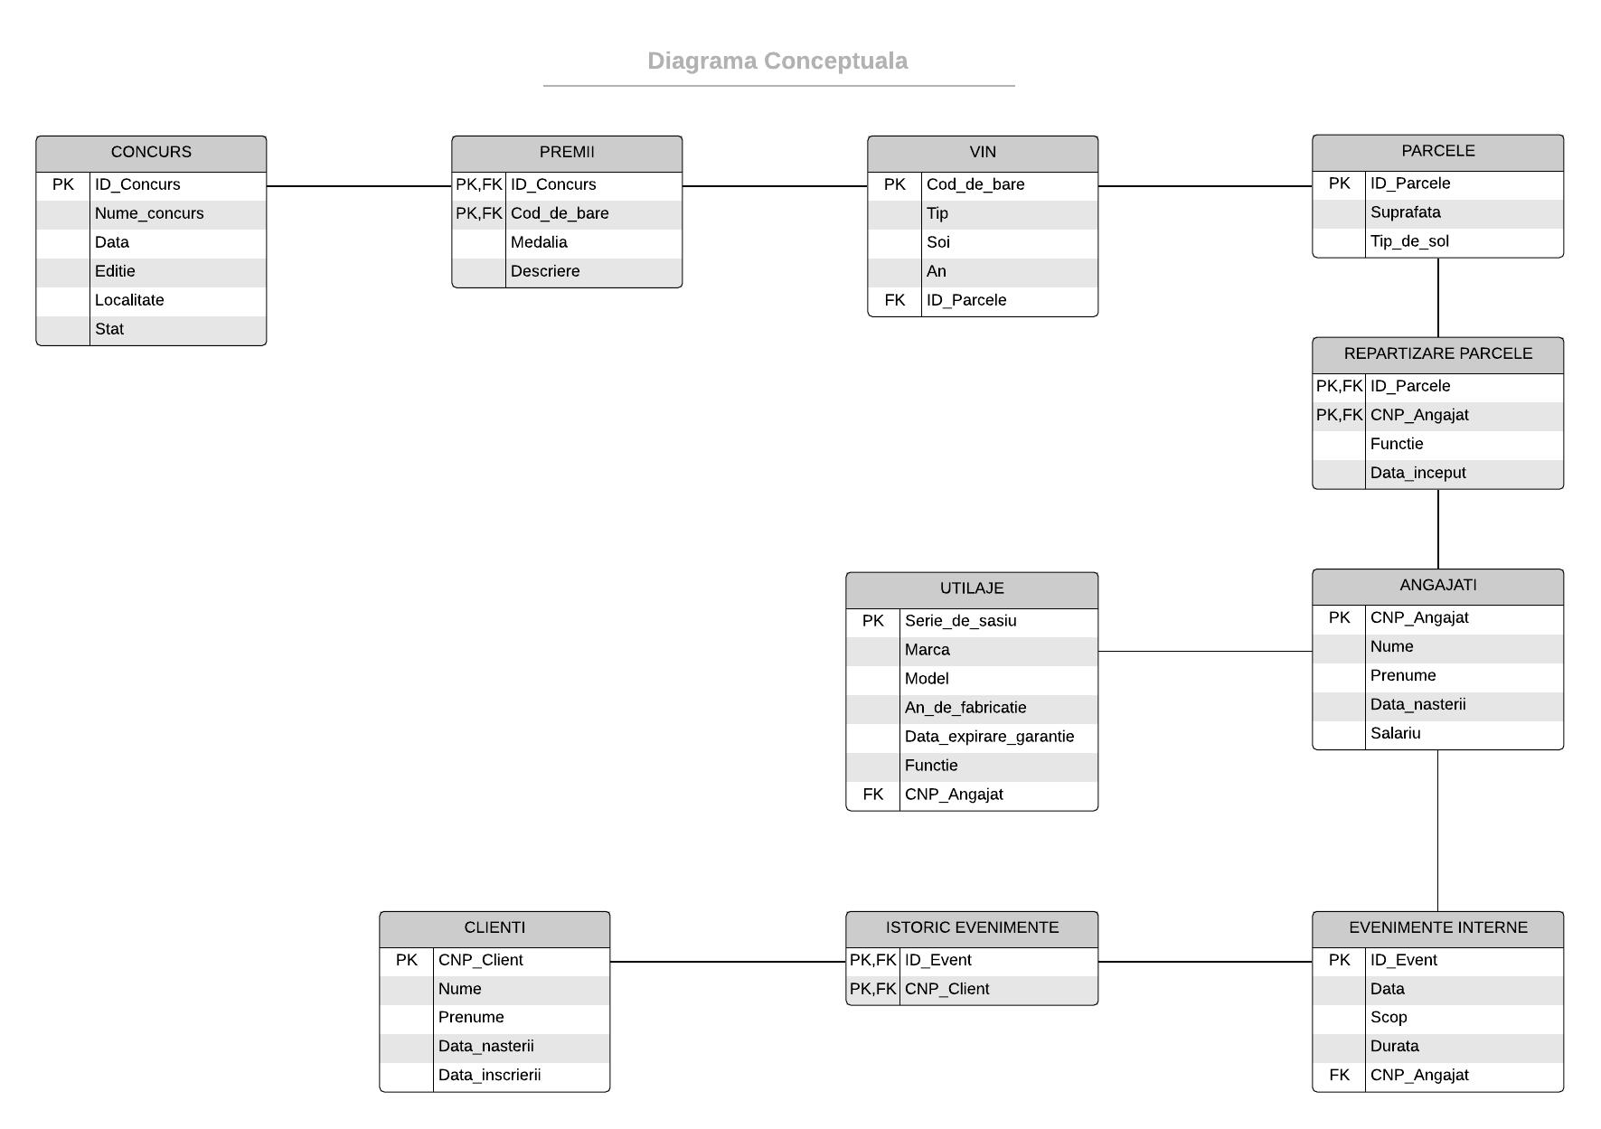

## Descrierea constrangerilor de integritate

Pentru tabelul Concursuri: ID_Concurs caracterizeaza in mod unic cate o linie din tabela, fiind cheia primara (unica, nenula). Un concurs trebuie sa aiba nume, data si editie. In cazul in care concursul este unul online, coloanele localitate si stat pot lua si valoarea de nul.

Pentru tabelul Premii: Orice premiu trebuie sa aiba un concurs corespunzator si un vin (determinat de codul de bare) corespunzator. Astfel, coloanele ID_Concurs si Cod_de_bare nu pot fi nule.De asemenea, acest tabel fiind unul asociativ, aceste 2 coloane reprezinta si cheia primara, dar sunt si chei straine. Concursurile fara medalii (cel mai gustos, cel mai dulce, cel mai parfumat etc), dar si concursuri fara descrieri. Cu toate acestea, cele 2 coloane nu pot fi nule concomitent.

Pentru tabelul Vinuri: Cod_de_bare reprezinta cheia primara. Intodeauna un vin va fi de un tip (sec, demi-dulce etc), dar atunci cand sunt amestecate mai multe feluri de struguri, nu se poate determina intotdeauna un anumit soi de vin, asa ca aceasta coloana poate avea valori nule. Un vin provine doar dintr-un singur an si niciodata nu este gratuit. In consecinta coloanele an si prêt sunt nenule.

Pentru tabelul Parcele: ID_Parcela este cheia primara. O parcela trebuie sa aiba o suprafata determinate nenula, iar tipul de sol poate avea si valori nule daca nu se poate determina exact. De asemenea, exista si o cheie straina provenita de la tabela Vinuri care ne precizeaza prin codul de bare ce tip de vin produce parcela respectiva. Pot exista situatii cand aceasta coloana sa fie goala, daca productia nu a fost buna in zona respectiva din cauza conditiilor climatice.

Pentru tabelul Angajati: CNP_Angajat este cheia primara. Orice angajat trebuie sa aiba nume si prenume, deci aceste coloane sunt nenule. Data nasterii, daca nu se doreste a fi expusa (in special in randul persoanele de sex feminin) poate ramane necompletata, iar salariul poate fi nul doar in situatia in care exista voluntari in randul angajatilor.

Pentru tabelul Repartizare Parcele: Cheia primara este formata din 2 chei straine, ID_Parcela si CNP_Angajat, fiind un tabel asociativ intre Parcele si Angajati. Functia nu poate lua valori nule (daca nu are o functie nu are ce rol a mai indeplini pe parcela). Acelasi lucru se va intampla si in cazul datei de inceput. Daca nu a inceput sau daca nu va incepe in viitor, nu are ce cauta pe parcela.

Pentru tabelul Utilaje: In acest tabel cheia primara este Serie_sasiu. Marca, modelul, functia si anul de fabricatie sunt nenule. Data expirarii garantiei poate lua valoarea nula daca la introducerea informatiilor in tabel utilajul déjà nu mai are garantie. De asemenea, avem si o cheia straina CNP_Angajat, care provine din tabelul Angajati. Aceasta coloana poate lua valori nule in situatia in care nu s-a gasit inca o persoana care sa o utilizeze.

Pentru tabelul Evenimente Interne: Cheia primara este ID_Event. Orice eveniment trebuie sa aiba o data de desfasurare, in cadrul lui sa se atinga un scop si sa aiba o durata determinata. Prin urmare, campurile data, scop, durata sunt nenule. Pe langa acestea, mai avem si cheia straina CNP_Angajat ce reprezinta persoana responsabila sa coordoneze evenimentul. Evenimentul nu se poate desfasura fara o astfel de persoana, dar in cazul in care angajatul a fost concediat ulterior, evenimentul tot s-a petrecut. Prin urmare, CNP_Angajat poate lua valoarea nula, dar doar coordonatorul a fost sters dupa introducerea informatiei.

Pentru tabelul Clienti: CNP_Client este cheia primara pentru acest tabel. Numele si prenumele si data inscrierii trebuie completate, deci vor fi nenule. Cat despre data nasterii, aceasta poate lua si valori nule daca persoanele in cauza nu doresc a-si trece data nasterii.

Pentru tabelul Istoric Evenimente: Cheia primara este formata din ID_Event si CNP_Client, acestea fiind doua chei straine. Cum in istoricul oricarui eveniment exista persoane si un eveniment in cadrul caruia sa se adune persoanele, niciunul dintre campuri nu poate lua valori nule.

## Descrierea constrangerilor on delete cascade/set null

In cazul stergerii unui concurs, automat premiile asociate vor fi sterse din baza de date din simplul motiv ca nu pot fi recunoscute. Astfel, pentru concursuri va fi on delete cascade.

In cazul stergerii unui anumit vin, daca acesta era premiat, premiul va disparea din baza de date pentru ca nu mai exista vinul respectiv, deci nici premiul nu mai are o relevanta pentru producator. De asemenea, un vin este produs de o anumita parcela. Daca vinul acela nu mai este in baza de date, in Parcela se va completa cu nul, considerand ca in solul nu a fost fertil pentru a oferi niste struguri suficienti de buni pentru a le comercializa vinul.

In cazul stergerii unei parcele, angajatii care munceau pe acea parcela sunt scosi din functie, deci sunt stersi din tabelul asociativ Repartizare Parcele. Deci, pe acest tabel vom avea constrangerea de on delete cascade

In cazul stergerii unui angajat, liniile din Repartizare Parcele vor disparea (nu ne intereseaza ce faceau oamenii care au fost concediati), in Utilaje valoarea va fi inlocuita cu nul (utilaj nefolosit), iar in evenimente interne, valoarea va fi inlocuita cu nul (nu putem spune ca un eveniment nu a avut loc pentru ca angajatul coordonator a fost concediat).

In cazul stergerii unui eveniment, liniile din Istoric Evenimente ce cuprindeau acel eveniment vor fi si ele sterse la randul lor.

In cazul stergerii unui client, se va actiona ca in cazul stergerii unui eveniment.

# **CREAREA TABELELOR**

Pentru crearea tabelelor am folosit ca SGBD Microsoft SQL Server. In cadrul sintaxei am inclus si constrangerile inca de la inceput.

create table crama..Parcele (

ID_Parcela int primary key,

Suprafata int not null,

Tip_de_sol varchar (30) not null);

Create table crama..Angajati (

Cod_de_bare int primary key,

Tip varchar (30) not null,

Soi varchar (30) not null,

An int not null,

ID_Parcela int not null,

foreign key (ID_Parcela) references crama..Parcele (ID_Parcela) );

Create table crama..Angajati (

CNP_Angajat bigint primary key,

Nume varchar (15) not null,

Prenume varchar (15) not null,

Data_nasterii datetime not null,

Salariu int );

Create table crama..Repartizare_Parcele (

Cod_de_bare int primary key,

CNP_Angajat varchar(15) primary key,

Functie varchar(15) not null,

Data_inceput datetime not null,

foreign key (ID_Parcela) references crama..Parcele (ID_Parcela) );

Create table crama..Repartizare_Parcele (

ID_Parcela int,

CNP_Angajat bigint,

Functie varchar(15) not null,

Data_inceput datetime not null,

foreign key (ID_Parcela) references crama..Parcele (ID_Parcela),

foreign key (CNP_Angajat) references crama..Angajati (CNP_Angajat),

primary key (ID_Parcela, CNP_Angajat) );

create table crama..Utilaje (

Serie_sasiu varchar(17) primary key,

Marca varchar(15) not null,

Model varchar(15) not null,

An_fabricatie int not null,

Data_expirare_garantie datetime,

Functie varchar(30),

CNP_Angajat bigint,

foreign key (CNP_Angajat) references crama..Angajati (CNP_Angajat) );

create table crama..Evenimente_interne (

ID_Eveniment int primary key,

Data datetime not null,

Scop varchar(20) not null,

Durata int not null,

CNP_Angajat bigint,

foreign key (CNP_Angajat) references crama..Angajati (CNP_Angajat) );

create table crama..Clienti (

CNP_Client bigint primary key,

Nume varchar(15) not null,

Prenume varchar(15) not null,

Data_nasterii datetime not null,

Data_inscrierii datetime not null ) ;

create table crama..Istoric_Evenimente (

ID_Eveniment int,

CNP_Client bigint,

foreign key (ID_Eveniment) references crama..Evenimente_Interne (ID_Eveniment),

foreign key (CNP_Client) references crama..Clienti (CNP_Client),

primary key (ID_Eveniment, CNP_Client) );

create table crama..Concursuri (

ID_Concurs int primary key,

Nume_concurs varchar(20) not null,

Data datetime not null,

Editie int not null,

Localitate varchar(15),

Stat varchar(10) );

create table crama..Premii (

ID_Concurs int,

Cod_de_bare int,

Medalia varchar (10) not null,

Descriere varchar(30),

foreign key (ID_Concurs) references crama..Concursuri (ID_Concurs),

foreign key (Cod_de_bare) references crama..Vinuri (Cod_de_bare),

primary key (ID_Concurs, Cod_de_bare) );

Pentru inserarea informatiei am folosit comanda insert into table, exemplificata in randurile de mai jos: